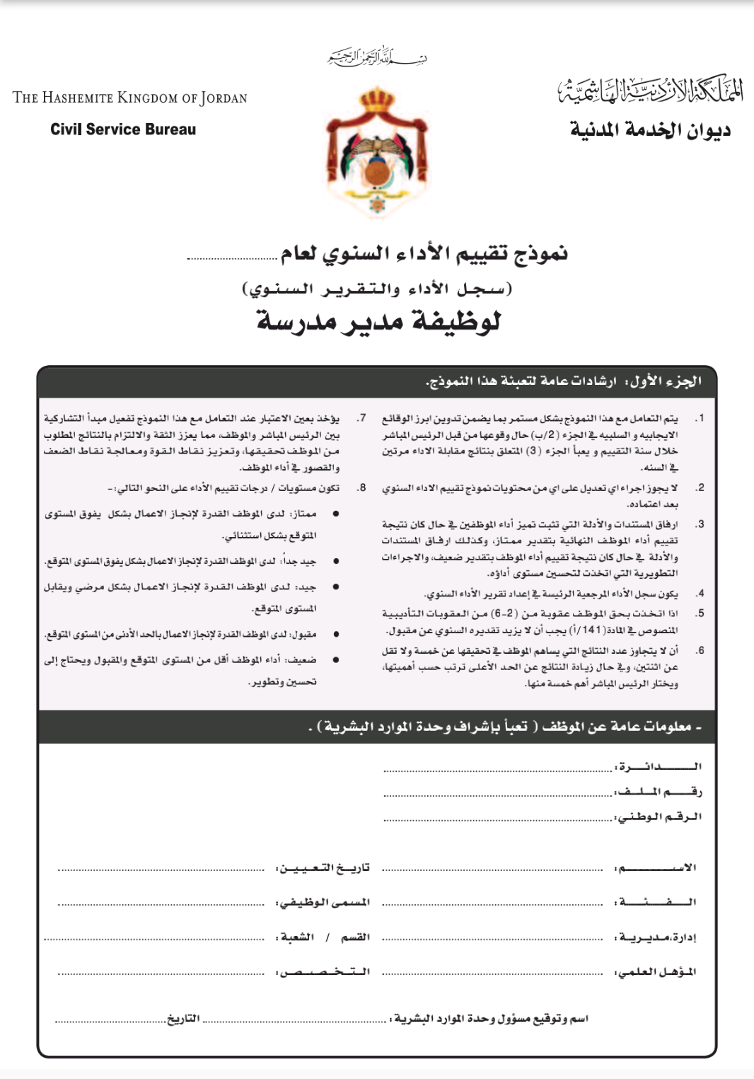
2019/2020

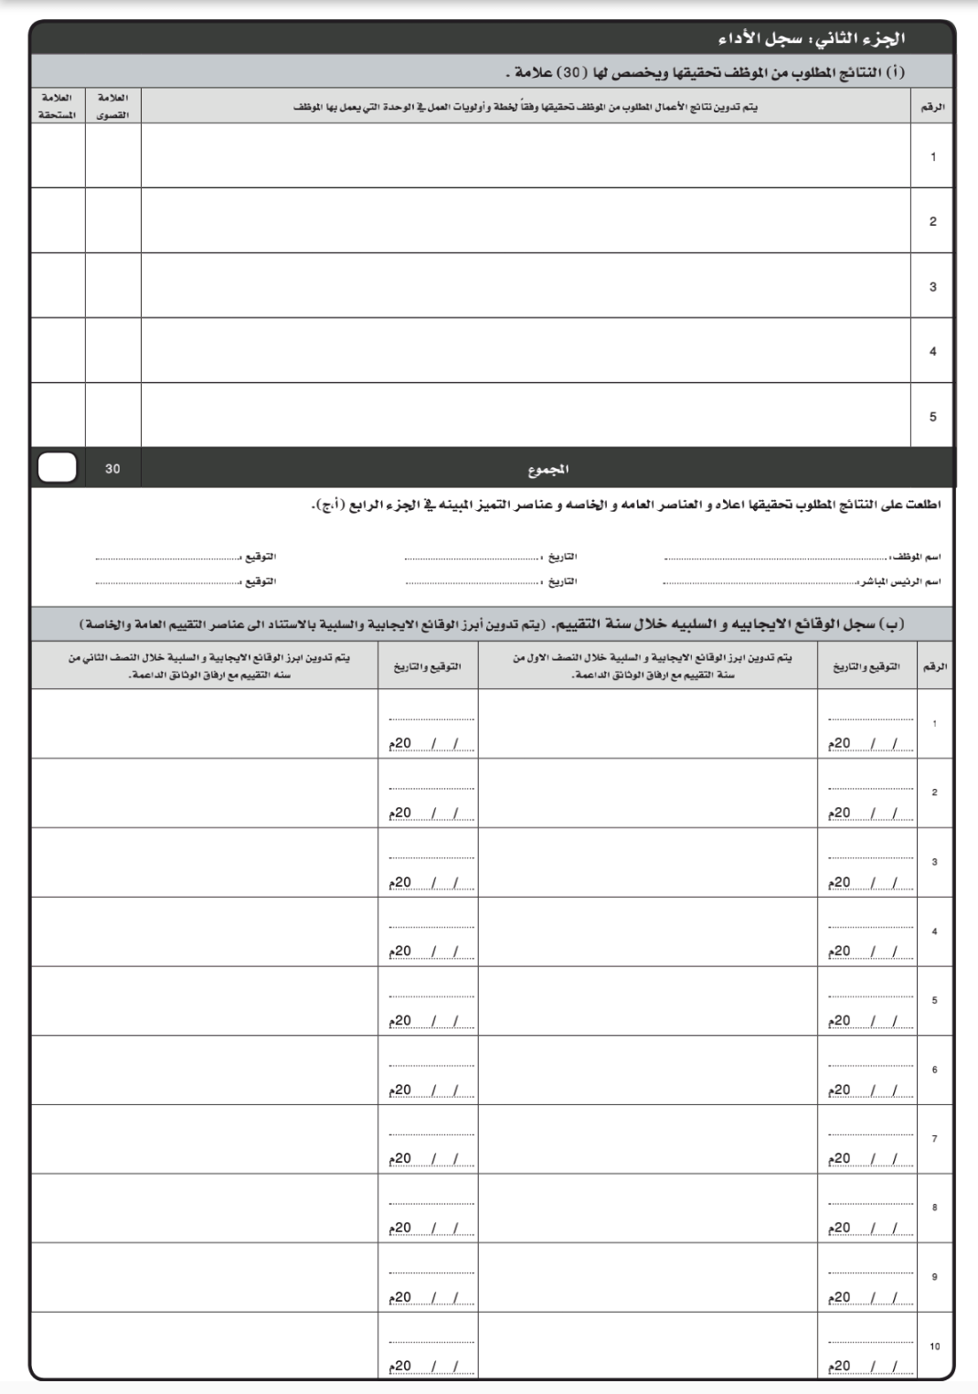
تحسن مستوى أداء المدرسة من خلال انطلاق جميع الأنشطة والإجراءات من خلال خطتها التطويرية والمعدة من قبل الإدارة ومنسقي مجالات التطوير والمعلمين .
تحسن مستوى أداء المدرسة من خلال انطلاق جميع الأنشطة والإجراءات من خلال خطتها التطويرية والمعدة من قبل الإدارة ومنسقي مجالات التطوير والمعلمين .
رفع مستوى تحصيل الطلبة وزيادة مشاركتهم في الأنشطة اللامنهجية والمسابقات المختلفة .
تحسن استخدام مرافق المدرسة المختلفة من تجهيزات ومختبرات وغيرها من خلال المتابعة المستمرة لأعمال الصيانة وإدامتها بشكل مستمر في المدرسة
زيادة التعاون في المجتمع المحلي في مختلف المجالات مما أسهم في تطوير العمل في المدرسة ودعمها .
عمل اجتماع للمعلمات لتوزيع المهام وتشكيل اللجان المساندة والمختلفة لتنظيم العمل ضمن الخطة التطويرية
عقد ورشة تدريبية لاستراتيجيات التعلم والتعليم بتكليف أحد المعلمات .
المشاركة في المسابقات المختلفة من أنشطة رياضية ودينية .
وضع خطط تنفيذية متنوعة مثل خطة إجرائية والطوارئ والنهوض الوطني وغيرها .
القيام بأعمال الصيانة في المدرسة وتوثيقها .
تحليل نتائج الاختبارات المختلفة وتكليف المعلمات بعمل الخطط العلاجية والإثرائية .
عمل احتفالات بمناسبة : الهجرة النبوية /الإسراء والمعراج/مولد الرسول /يوم اللغة العربية / ذوي الاحتياجات الخاصة .
تكريم الطلبة المتفوقين أكاديميًا وفي الأنشطة المختلفة
عمل اجتماعات لأولياء الأمور لمناقشتهم بمستوى الطلبة أكاديميًا وسلوكيًا .
استضافة محاضرات من خلال (الدفاع المدني / شركة مياهنا / أصدقاء الشرطة ) لإلقائها على الطلبة .
عمل اجتماع للمعلمات لتوزيع المهام لتنظيم العمل ضمن الخطة التطويرية
المشاركة في المسابقات المختلفة من أنشطة رياضية ودينية .
القيام بأعمال الصيانة في المدرسة وتوثيقها .
تحليل نتائج الاختبارات المختلفة وتكليف المعلمات بعمل الخطط العلاجية والإثرائية .
عمل اجتماعات لأولياء الأمور لمناقشتهم بمستوى الطلبة أكاديميًا وسلوكيًا .
توجيه المعلمات بعمل جروبات على مواقع التواصل الإجتماعي لتواصل مع الطلبة من أجل التعليم عن بعد
عمل فيديوهات مختلفة لتوثيق الأنشطة المختلفة داخل المدرسة
القيام بدهن جدران ساحات المدرسة والرسم عليها
